- 公用目錄模組-資料查詢

館藏查詢
提供多種檢索點、檢索方式查詢相關書目資料，並得知圖書館藏狀況，以及過往借閱者對此書籍的評分；也可透過連結圖示至網路書店及搜尋引擎獲悉更多相關資料。
操作說明：
1.館藏查詢
1-1.請依序輸入圖書檢索點資料，有題名、作者、出版者、摘要、分類號、登錄號、ISBN、文件編號、登錄日期、資料別。採布林邏輯的查詢方式（AND/OR/NOT）。可篩選分館別、分類號範圍、出版年範圍、資料別、特藏符號、語文別、館藏地，並可選擇查詢結果排序方式。
1-2.按『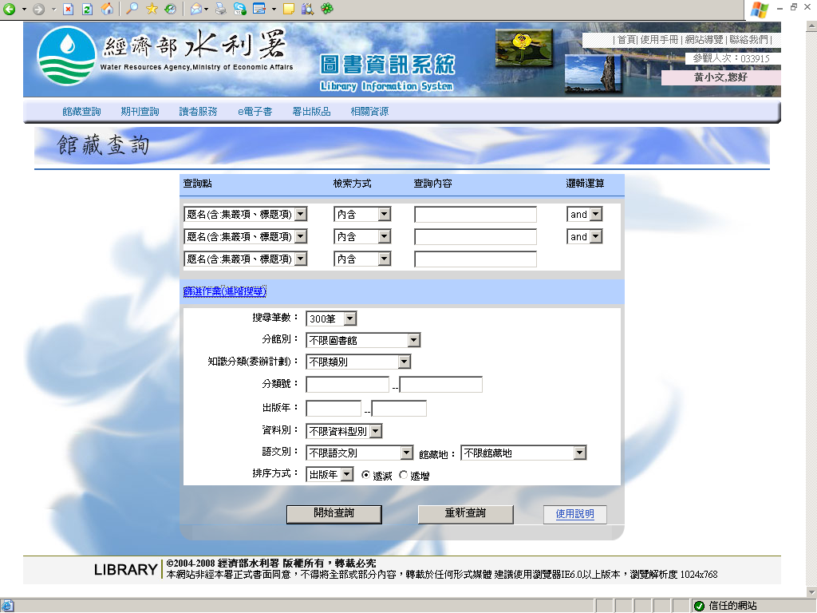』後，會條列出符合查詢條件之書目資料。
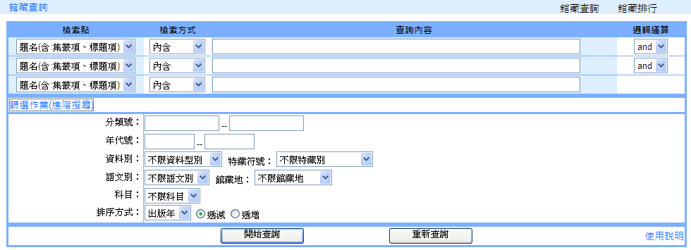
1-3.點選『』可切換查詢結果呈現方式
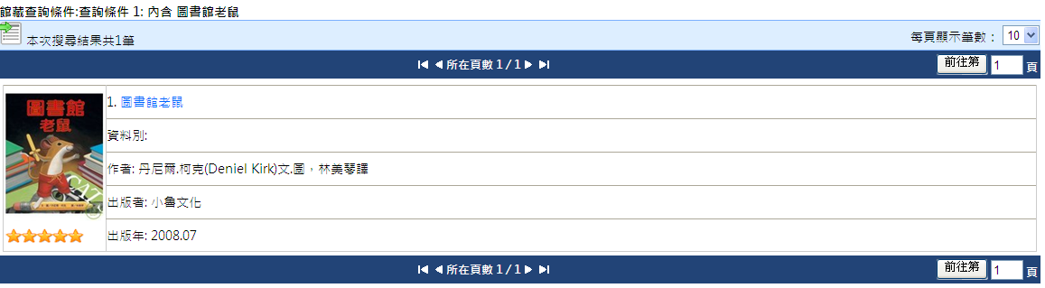

1-4.切換至清單顯示，可點選『』，即可將查詢結果轉存為EXCEL。
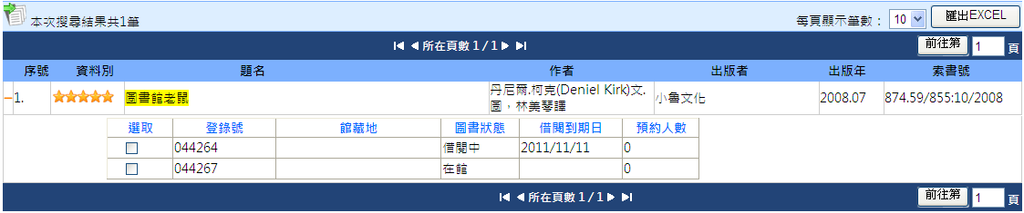
1-5.點選欲查看館藏資料的書目題名，即可立即查看該筆書目的詳細館藏資料。
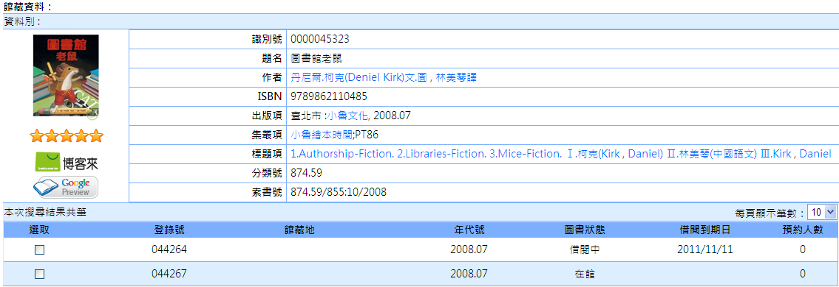
1-6.點選及可連結至網路書店及搜尋引擎針對該圖書查詢之結果頁面。
1-7.可點作者及出版項關連連結即可查詢相同作者及出版者書籍。
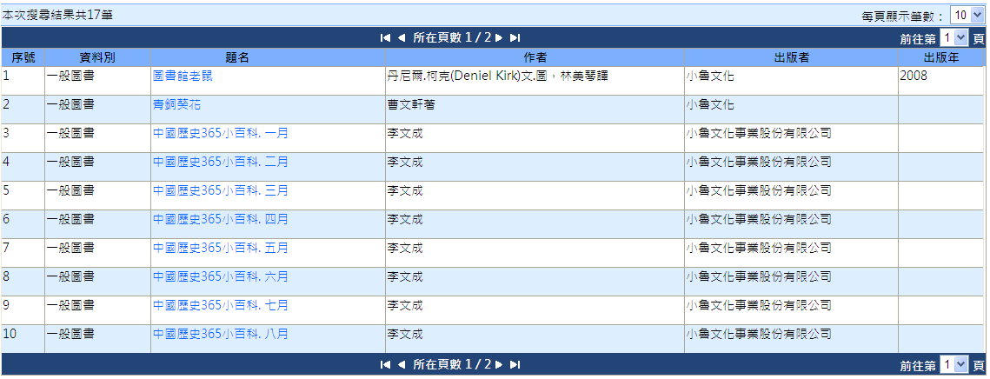

分類查詢
依照中國圖書分類法將圖書資料分為九大類，使用者可依大類往下逐一縮小所需要瀏覽的範圍，依循個人欲瀏覽的類別，查看相關類別內的書目資料。
操作說明：
1.點選欲查詢之分類號『細目』欄位，類別表共分成三層，系統會將該類別的所有圖書資料顯示出來，最後一層條列該分類號範圍下所有的書目資料。
分類號第一類層畫面
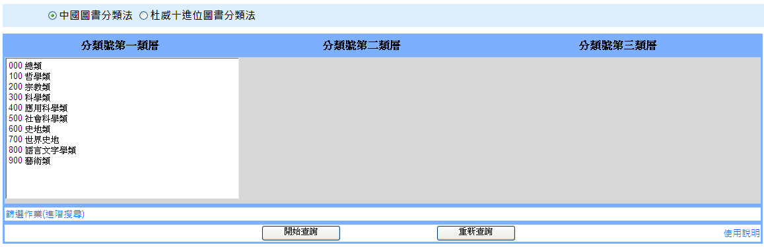
分類號第二類層畫面
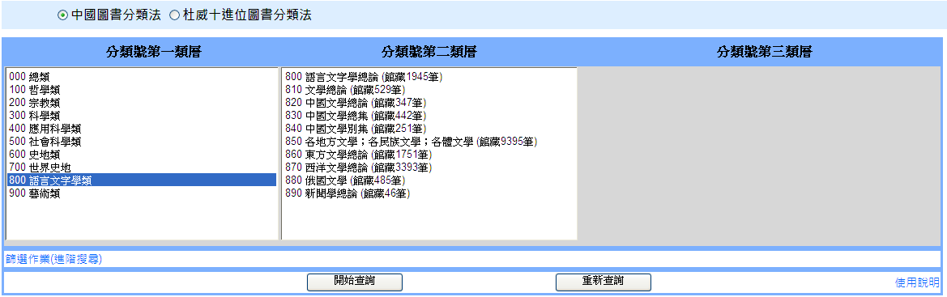
分類號第三類層畫面
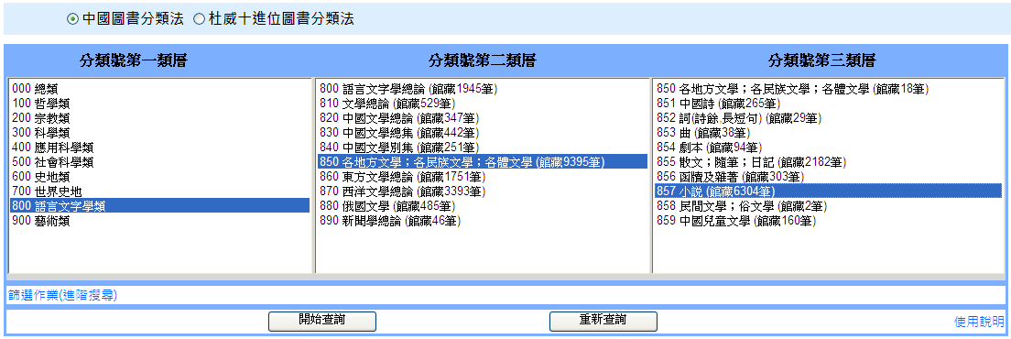
進入分類號範圍下所有的書目資料
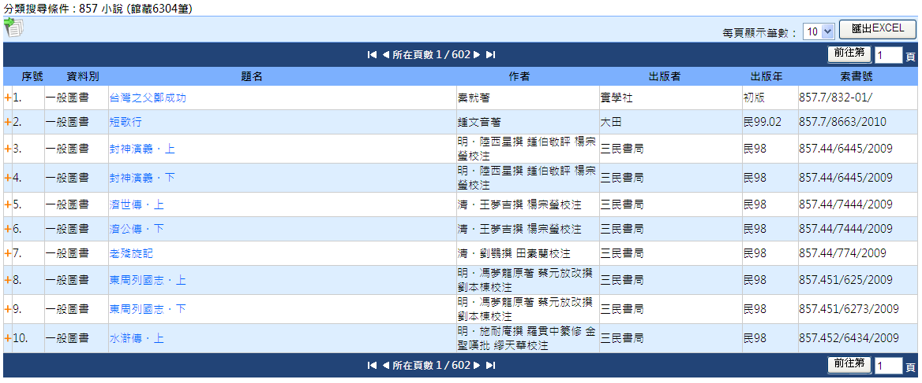

2.點選欲查看圖書之『題名』欄位，可瀏覽該圖書之書目及館藏資料。
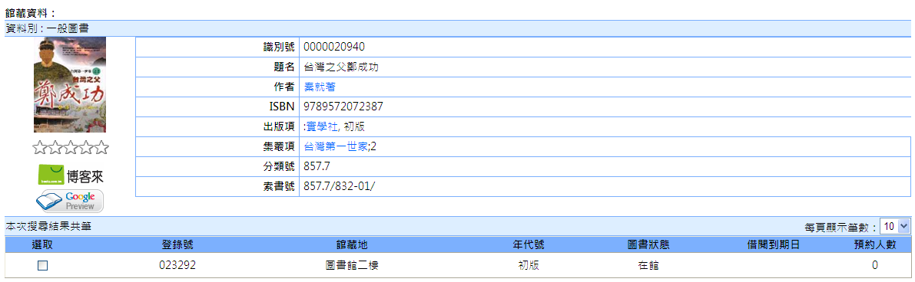

新進圖書查詢
新進圖書查詢主要是在提供讀者一個便捷的管道，可查詢圖書館目前最新的書目館藏資料。
操作說明：
1.選擇新進到館圖書之日期後，篩選條件可依分館別、資料別、語文別及排列方式設定，完成後點選『』，即可查詢新進圖書。
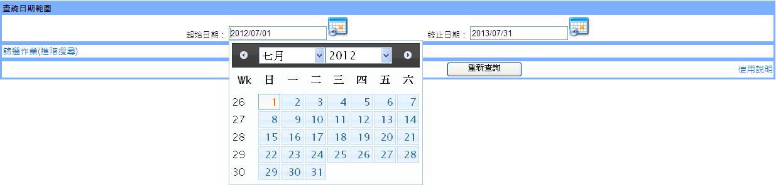
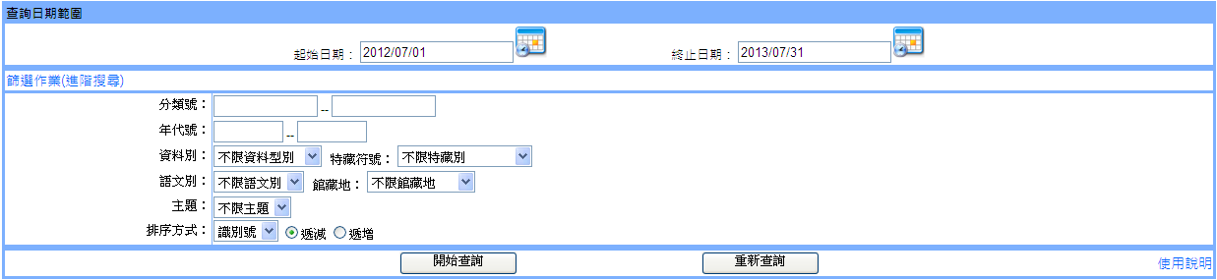
新書館藏查詢畫面
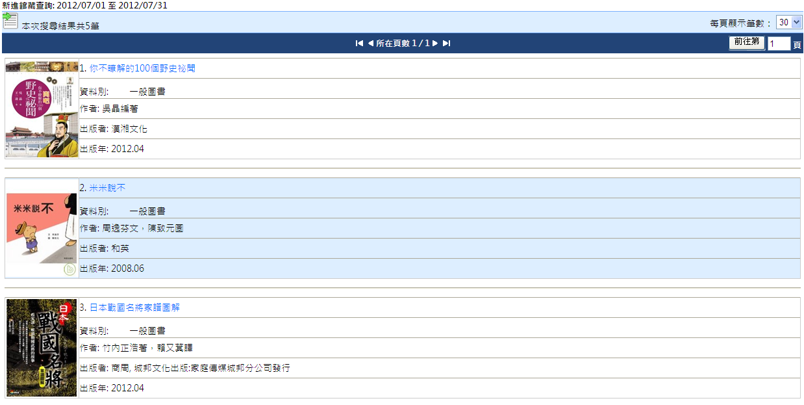

2.點選欲查看之圖書『題名』欄位，則可立即查看該筆圖書之書目及館藏資料。
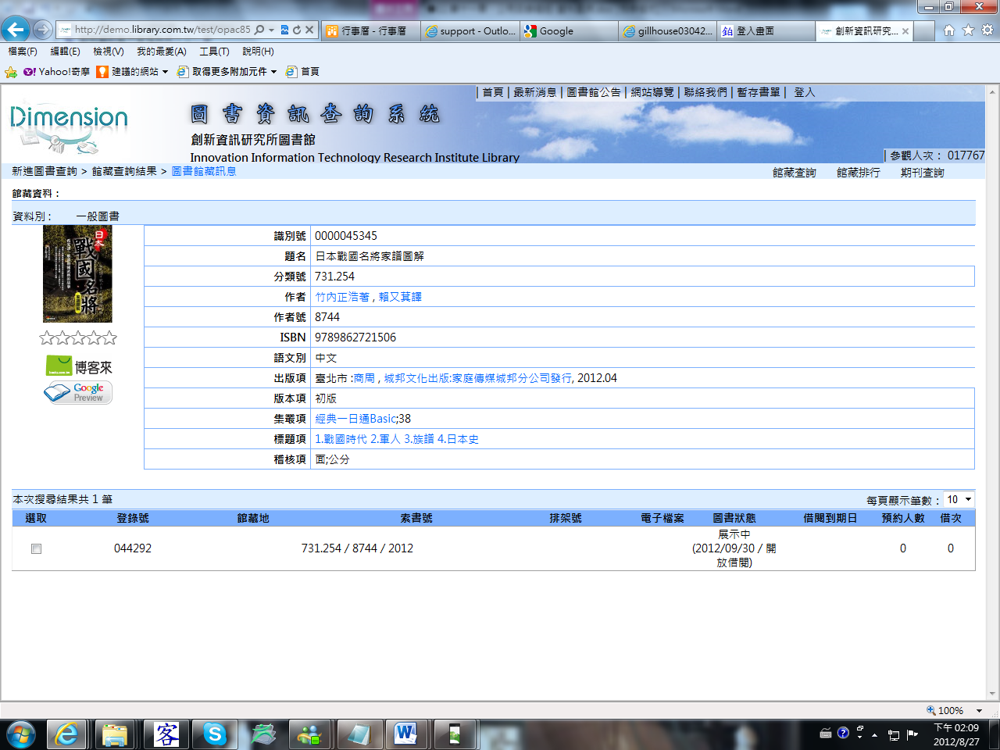

館藏目次查詢
提供讀者多種檢索點及檢索方式查詢書目目次資料，並配合布林邏輯查詢，查詢結果可得知書目館藏目次的詳細資料。
操作說明：
1.以目次、目次作者、目次分類號、關鍵字為檢索點做查詢，並可依分館別、分類號篩選，再設定『排列方式』後，點選『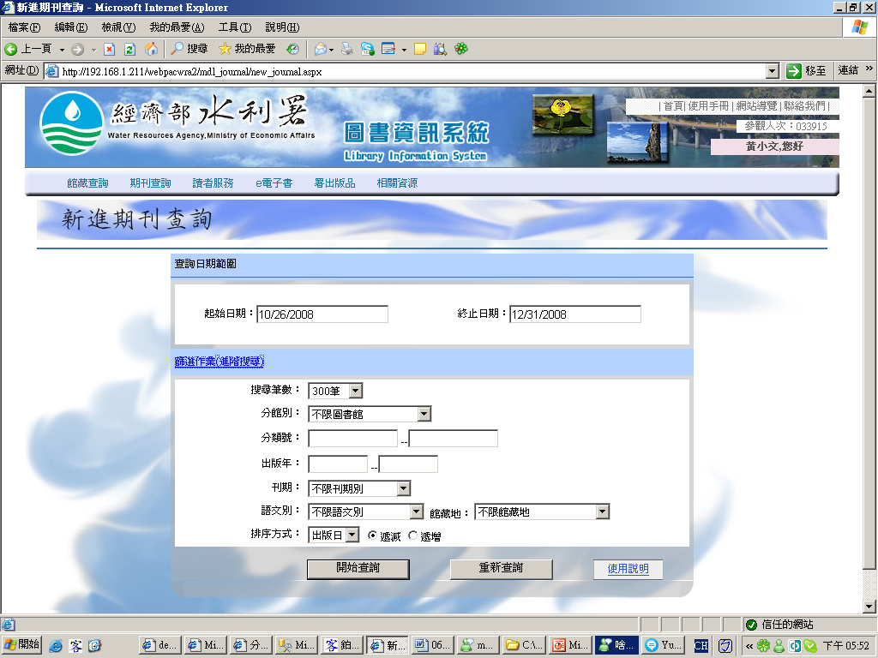』，即進行圖書目次查詢。
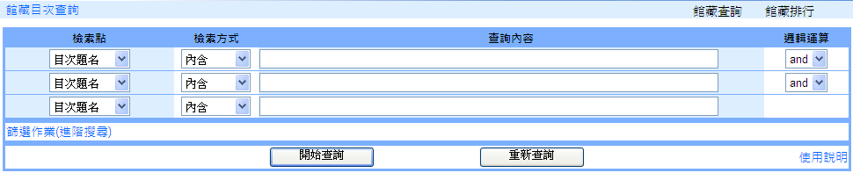
館藏目次查詢結果畫面
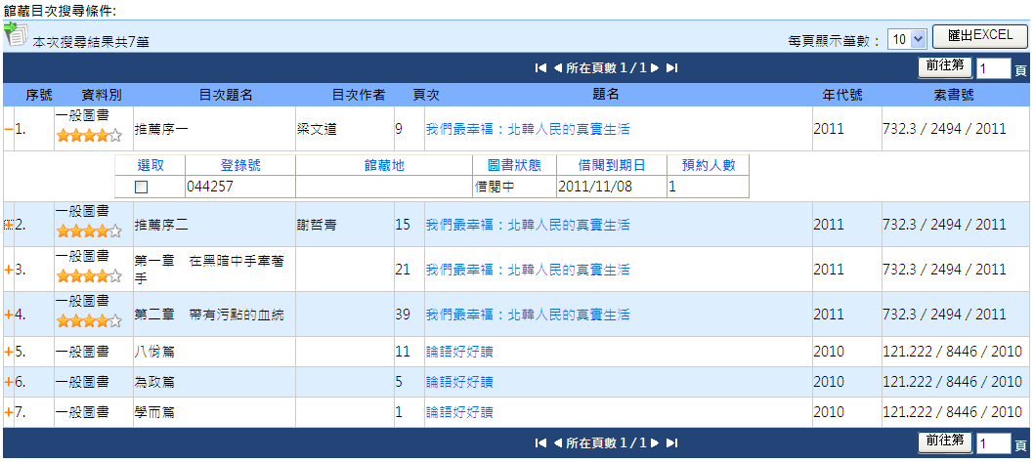

五、圖書借閱排行榜
提供讀者查詢圖書熱門借閱排行名次，且可依照不同資料別查詢不同資料類別排名。
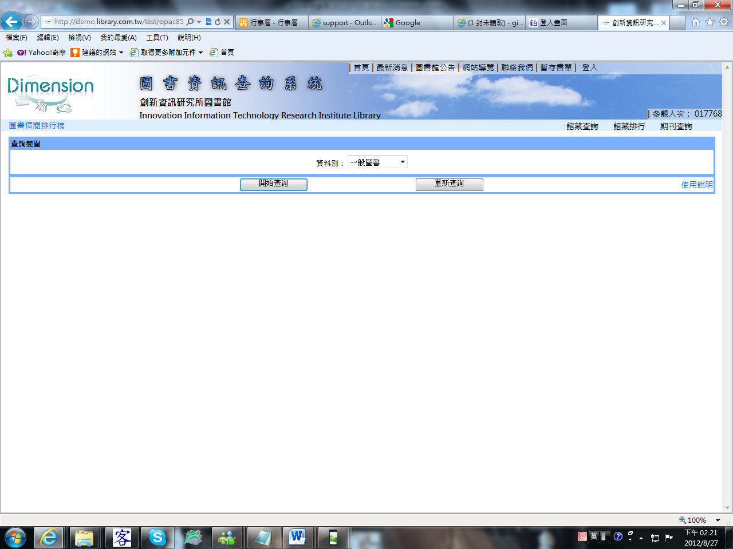
圖書借閱排行榜查詢結果畫面
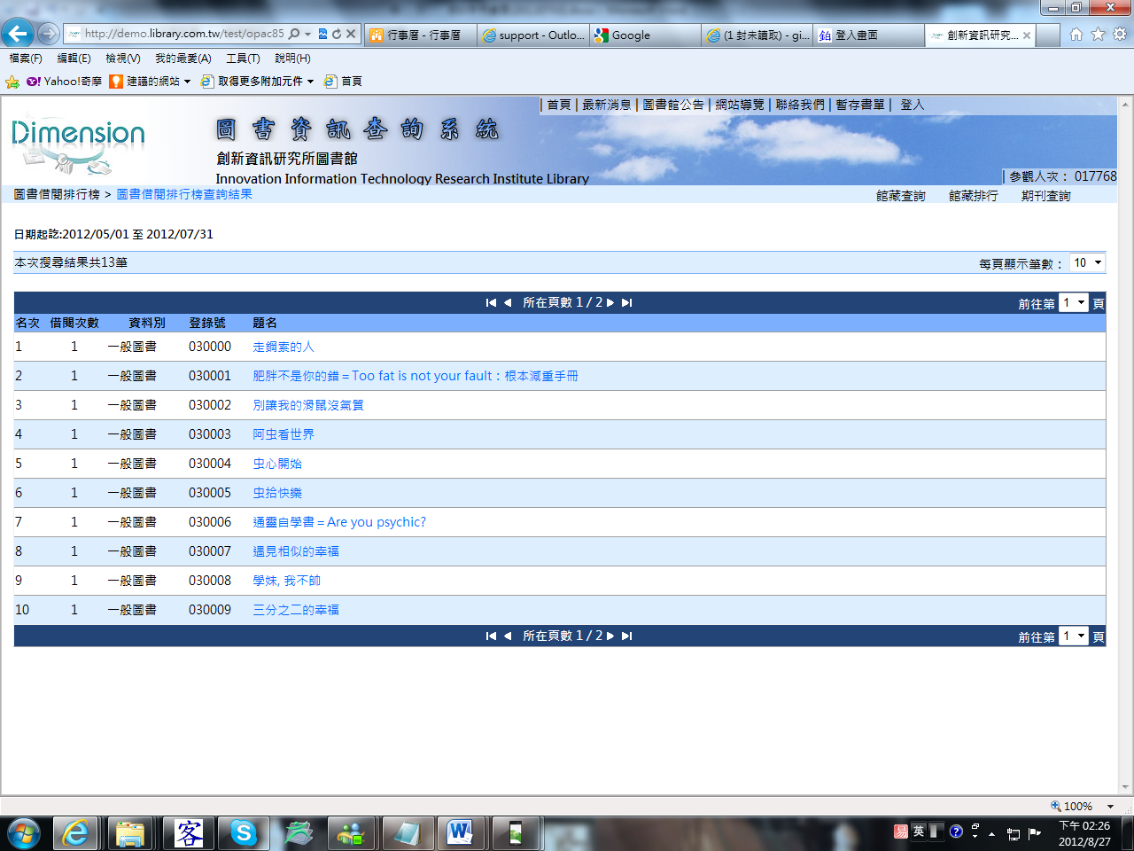

六、讀者借閱排行榜
提供讀者查詢各類讀者借閱冊數之排行名次。
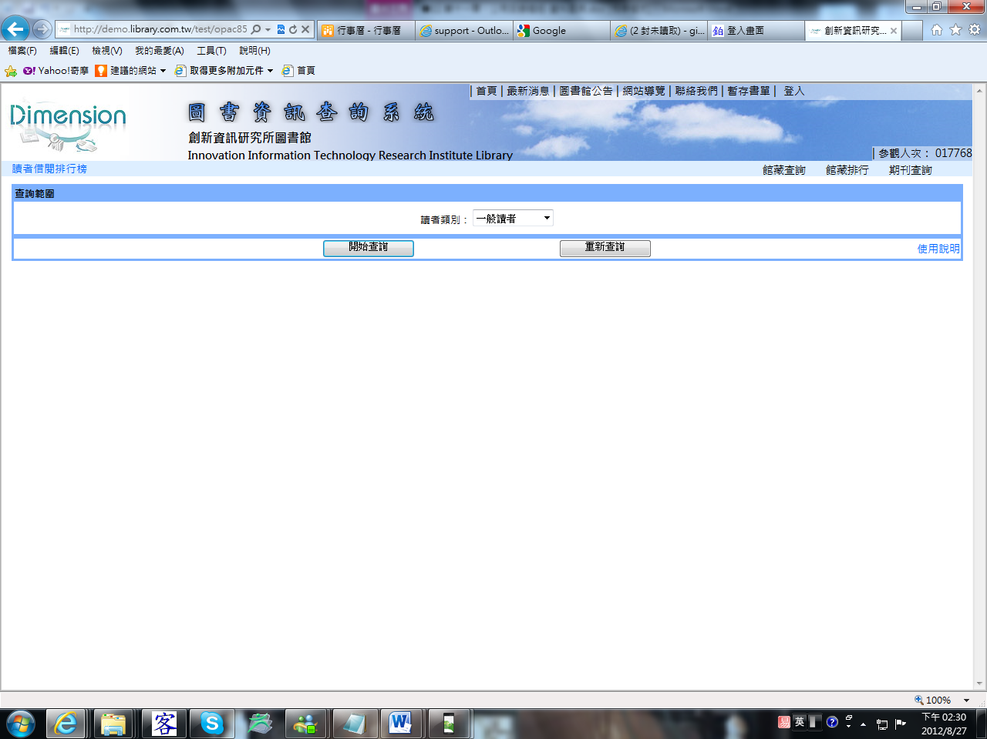
讀者借閱排行榜查詢結果畫面
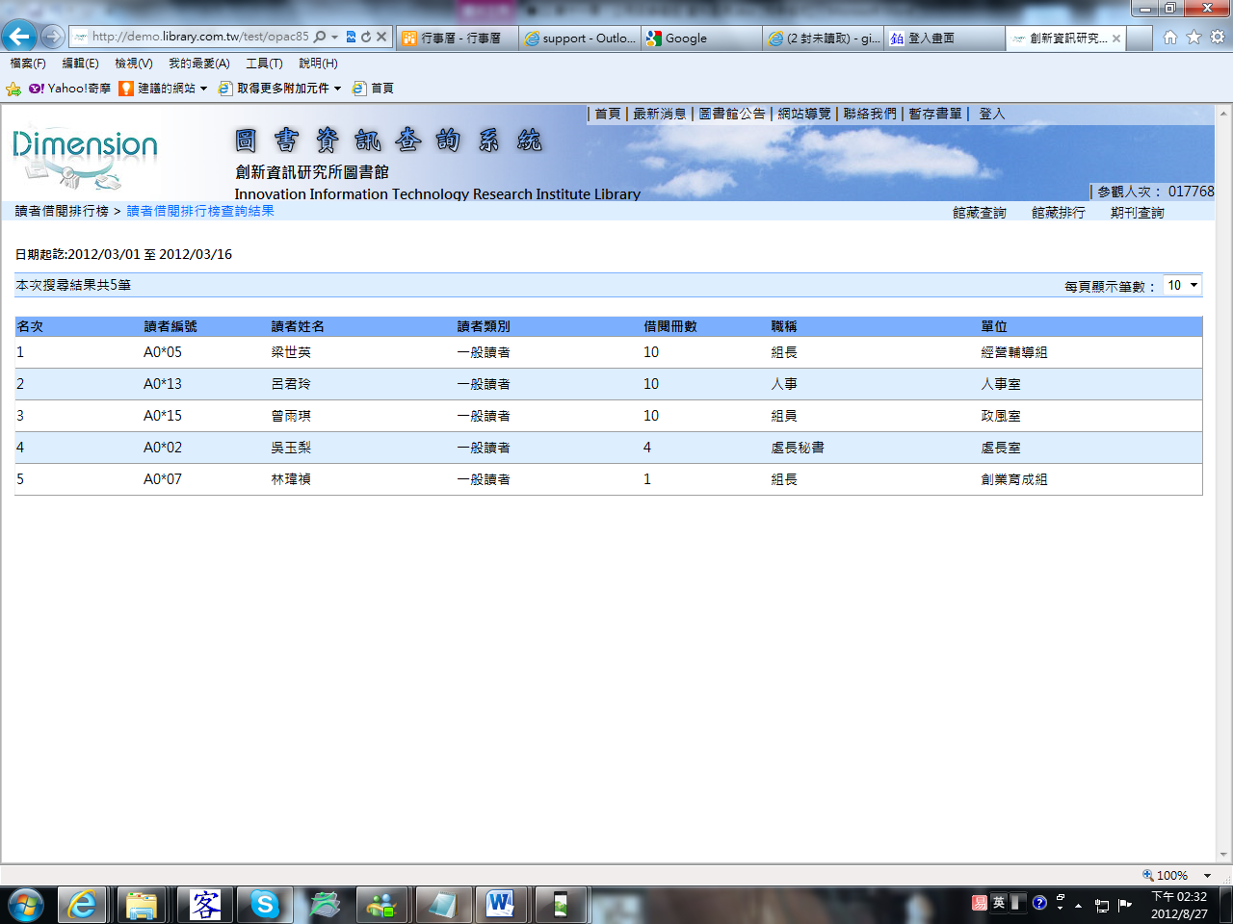

七、單位借閱排行榜
提供讀者查詢各單位借閱冊數之排行名次。

單位借閱排行榜查詢結果畫面
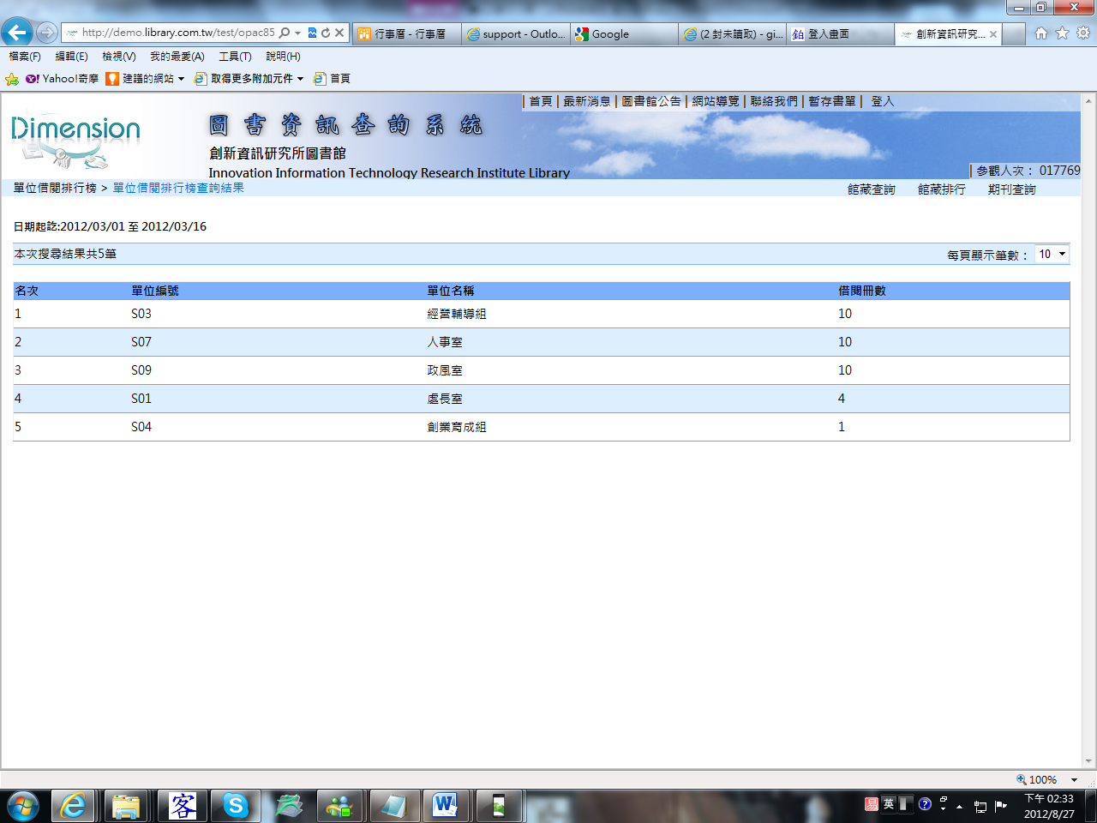

八、最新消息
關於圖書館最新消息的發佈及通知。
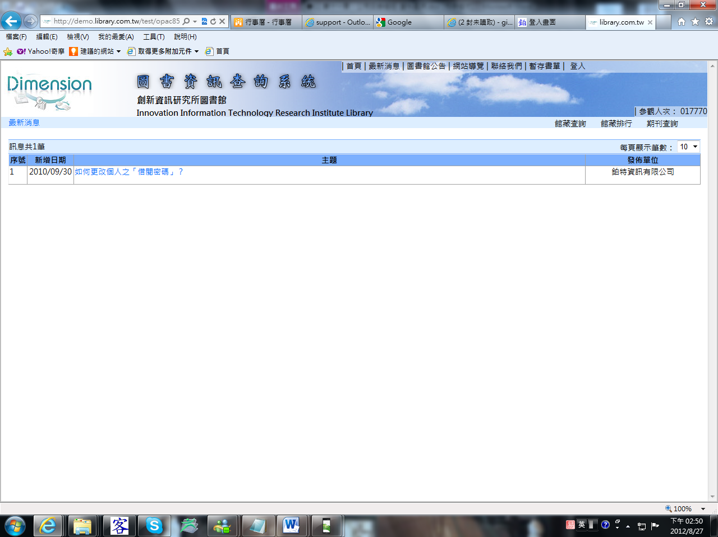

九、圖書館公告
關於圖書館公告事項，如: 圖書館借閱與利用須知。
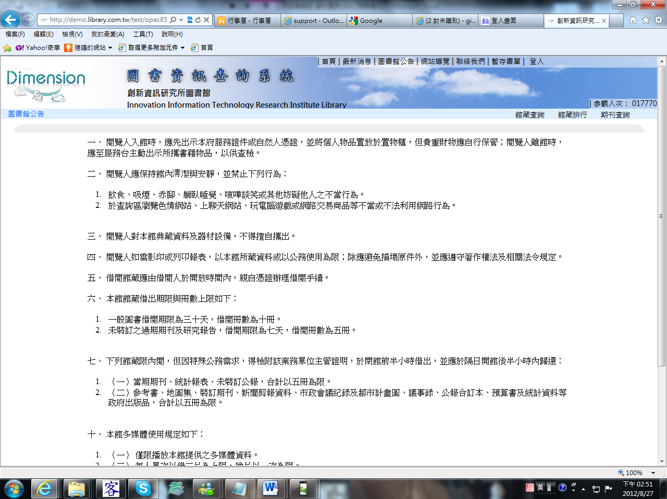

十、網站導覽
關於此網站的各項功能簡介及導覽。
操作說明：
簡易介紹系統各項功能，並可直接連結各項功能選項。

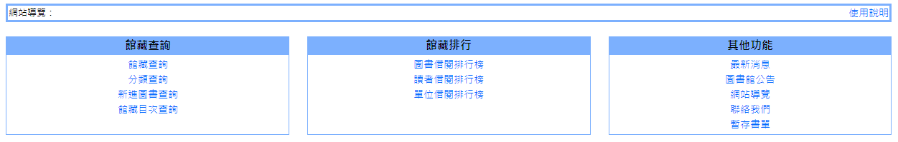

十一、聯絡我們
